武汉大学计算机学院
本科生课程设计报告

网络与分布式计算实验

专 业 名 称 ：软件工程
课 程 名 称 ：网络与分布式计算实验
指 导 教 师 ：胡启平 教授
学 生 学 号 ：2017302580013
学 生 姓 名 ：吴泽华

二○二○年六月

郑 重 声 明
本人呈交的实验报告，是在指导老师的指导下，独立进行实验工作所取得的成果，所有数据、图片资料真实可靠。尽我所知，除文中已经注明引用的内容外，本实验报告不包含他人享有著作权的内容。对本实验报告做出贡献的其他个人和集体，均已在文中以明确的方式标明。本实验报告的知识产权归属于培养单位。

本人签名： 吴泽华 日期： 2020.6.6

摘 要
本次网络与分布式计算实验内容为：关键词：微服务、Flutter、JWT、springboot、Apache Ignite

环境搭建

实验环境
操作系统：Windows10；
编辑器：eclipse、Android studio；
依赖包：JDK1.8、Flutter、Ignite；

flutter安装和环境搭建

使用镜像
由于在国内访问Flutter有时可能会受到限制，Flutter官方为中国开发者搭建了临时镜像，在系统环境变量中加入两个环境变量即可。
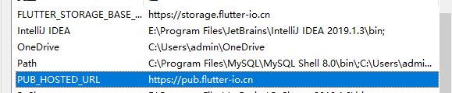

获取Flutter SDK
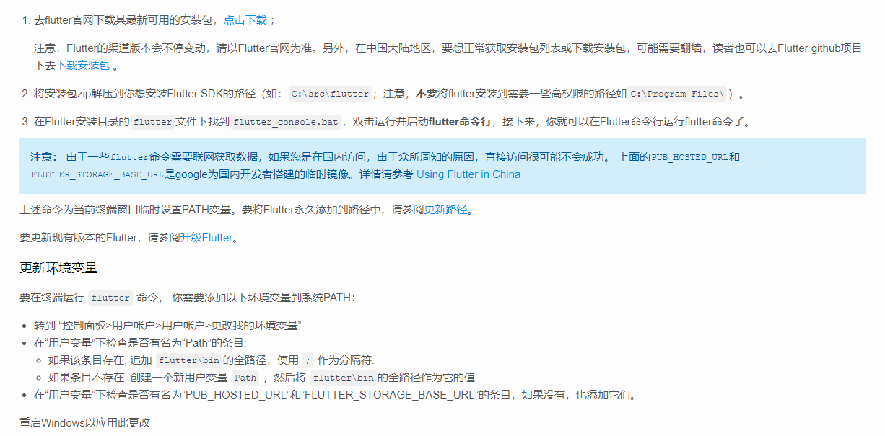

编辑器设置
安装好Android studio后，在其中安装Flutter和dart插件，即可创建第一个Flutter项目，启动已经下载好的安卓虚拟机后即可运行项目进行测试。

Apache Ignite引入和使用
在本次实验中选择结合spring使用ignite，过程如下：

添加依赖以及版本选择
我选择的Springboot版本是1.5.10.RELEASE，不然会报错。
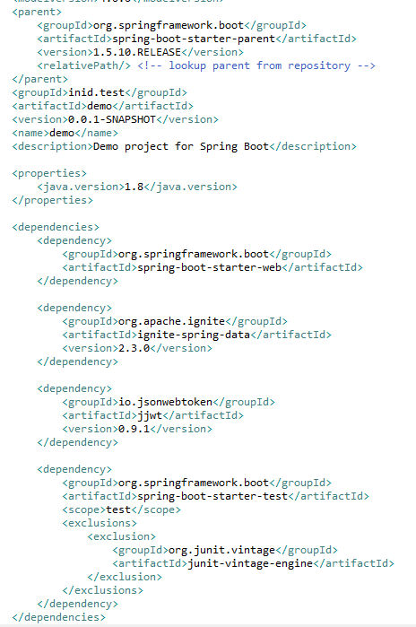

配置ignite
看了官网文档我们知道，需要创三个文件，在该项目中如下：
DemoIgniteConfig.java
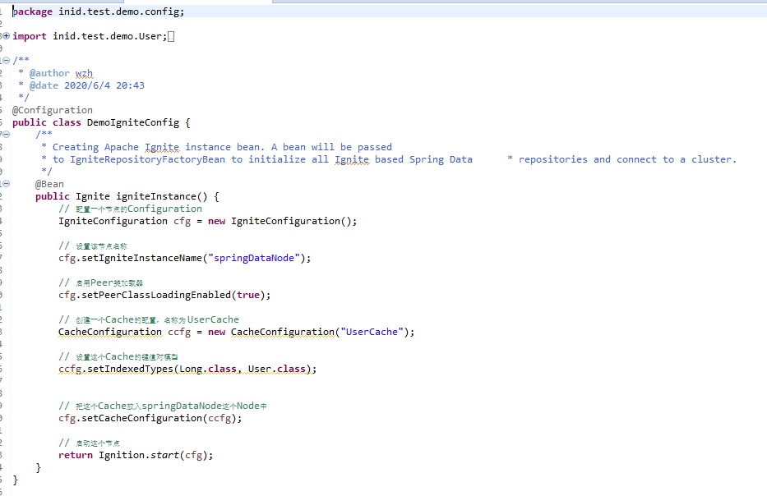
User.java
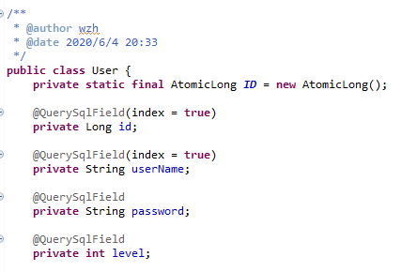
DemoDao.java
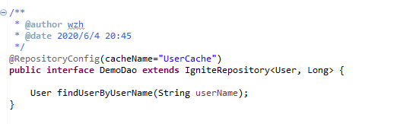

JWT介绍和使用

JWT介绍
官方文档是这样解释的：JSON Web Token（JWT）是一个开放标准（RFC 7519），它定义了一种紧凑且独立的方式，可以在各方之间作为JSON对象安全地传输信息。此信息可以通过数字签名进行验证和信任。JWT可以使用秘密（使用HMAC算法）或使用RSA或ECDSA的公钥/私钥对进行签名。
虽然JWT可以加密以在各方之间提供保密，但只将专注于签名令牌。签名令牌可以验证其中包含的声明的完整性，而加密令牌则隐藏其他方的声明。当使用公钥/私钥对签署令牌时，签名还证明只有持有私钥的一方是签署私钥的一方。
通俗来讲，JWT是一个含签名并携带用户相关信息的加密串，页面请求校验登录接口时，请求头中携带JWT串到后端服务，后端通过签名加密串匹配校验，保证信息未被篡改。校验通过则认为是可靠的请求，将正常返回数据。

JWT适用场景
●授权：这是最常见的使用场景，解决单点登录问题。因为JWT使用起来轻便，开销小，服务端不用记录用户状态信息（无状态），所以使用比较广泛；
●信息交换：JWT是在各个服务之间安全传输信息的好方法。因为JWT可以签名，例如，使用公钥/私钥对儿 - 可以确定请求方是合法的。此外，由于使用标头和有效负载计算签名，还可以验证内容是否未被篡改。

JWT实现
主要通过JwtUtil.java类实现，代码如下：

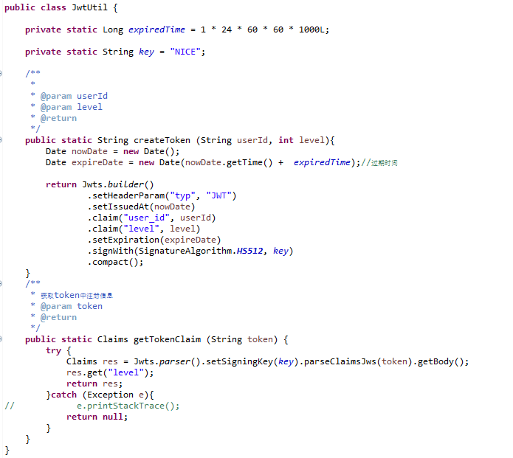

项目展示

注册功能展示

注册用户{“userName”:”guest”,”password”:”123456”,”level”:”2”}
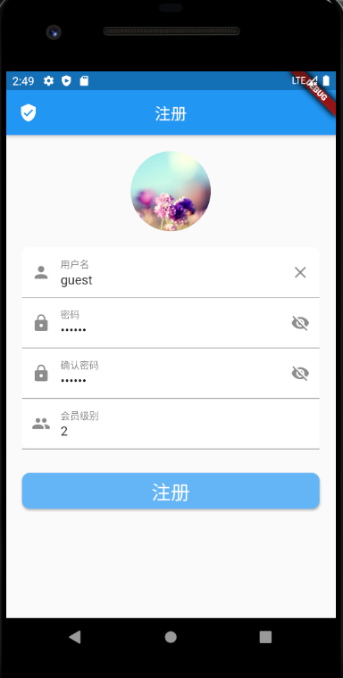

注册用户{“userName”:”wzh”,”password”:”123456”,”level”:”5”}
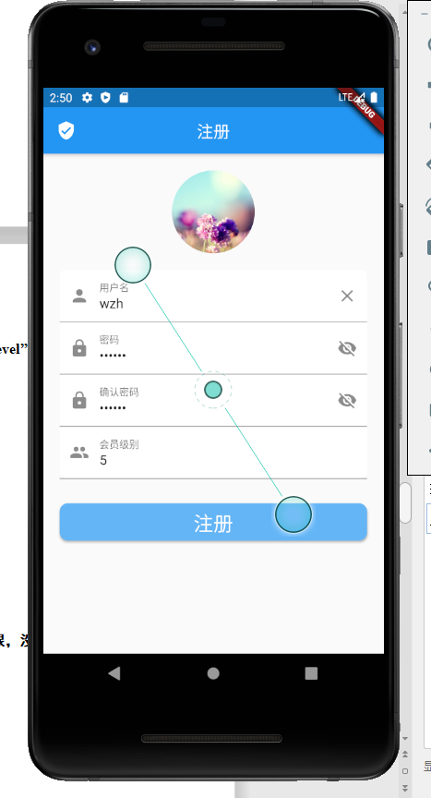
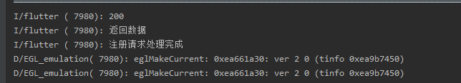

登录功能展示

登录用户{“userName”:”guest”,”password”:”123456”}
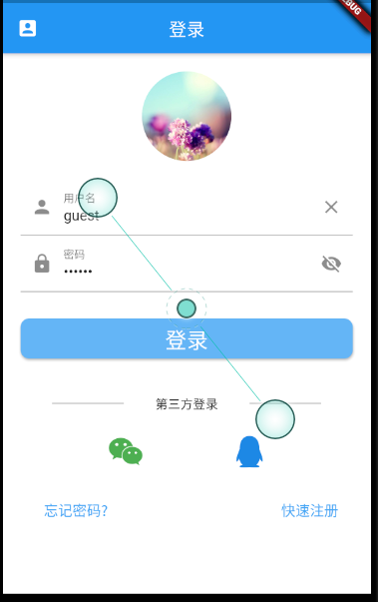

登录用户{“userName”:”wzh”,”password”:”123456”}
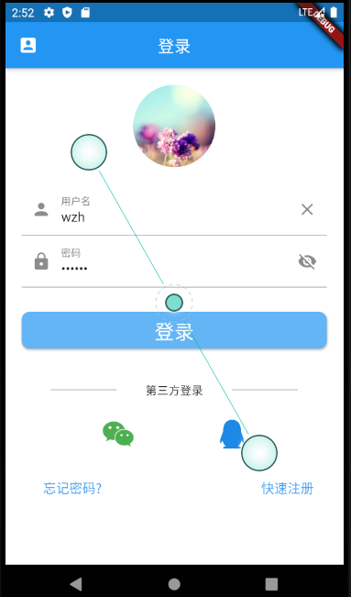

获取权限功能展示

“guest”登录后因为级别为2，小于三级，只有关锁权限，没有开锁权限
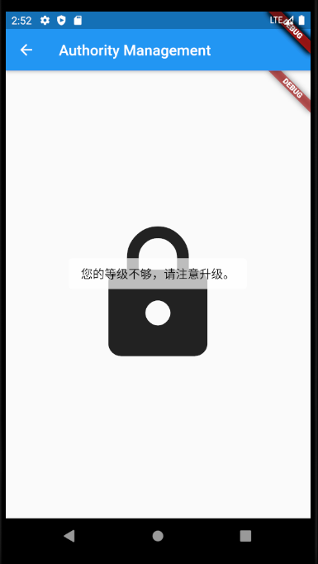

“wzh”登录后级别为5，既能关锁也能开锁
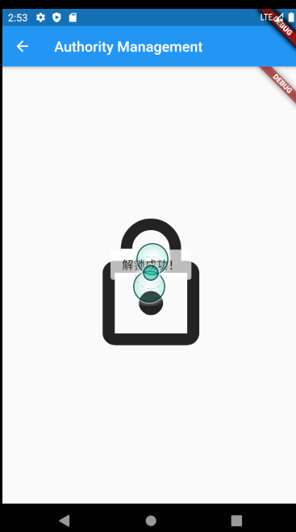

项目代码设计和分析

注册功能实现代码设计
注册采用的是post请求方法，将前端注册使用的数据通过body传递到服务端，服务端对其进行解析，创建实体对象并将其存入缓存中即注册成功。
前端请求方法代码如下：
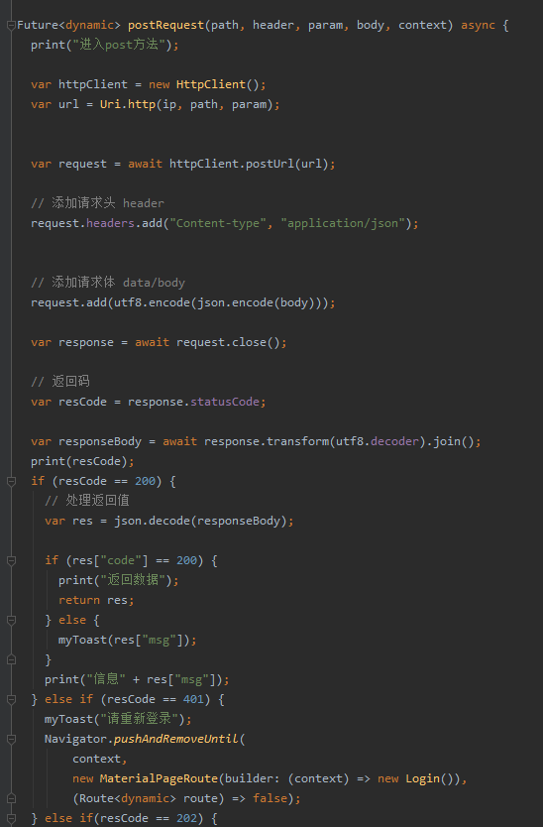
后端处理代码如下：
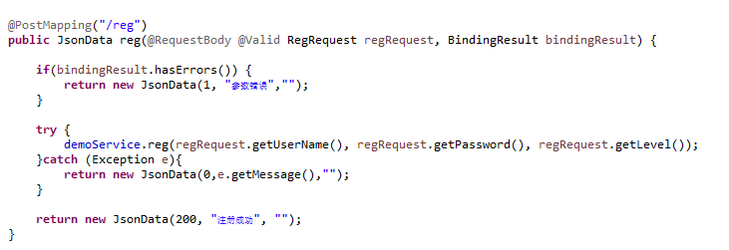

登录功能实现代码设计
登录采用get请求，将用户名和密码放在参数param中进行传递，后端根据参数返回给前端user_id和token的值，供后面验证权限使用，代码如下：
前端代码：
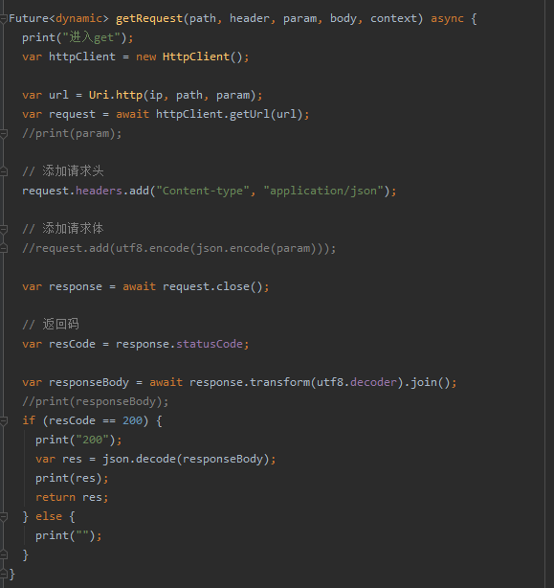

后端代码：
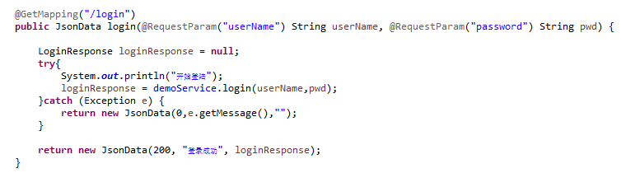
返回值如下：

3.3 获取权限功能代码设计
获取权限使用get请求，将登录时获取到的user_id和token值放入请求头中传递给后端，通过返回值获取其权限判断其级别能否开锁。代码如下：
前端代码：
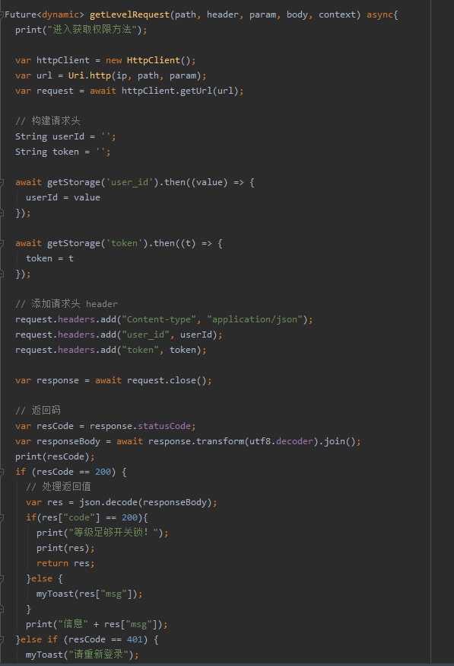

后端代码如下：
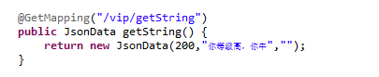
主要过滤是通过拦截器实现：
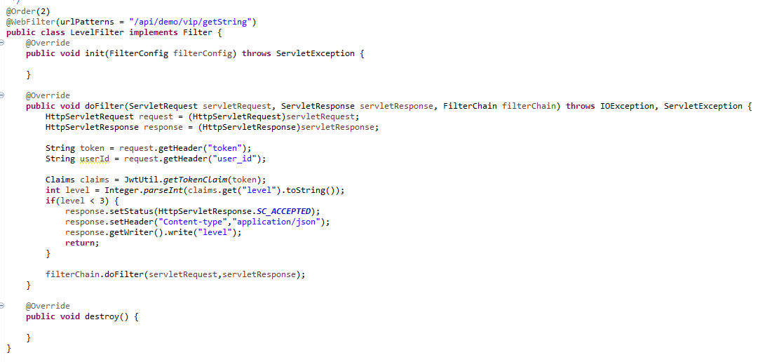
（详细代码包含在附件中）

结 论
通过自行查找相关资料和博客，我成功达到了实验目的，设计出了符合要求的软件。通过这次实现，我学会了如何用flutter编写移动客户端项目和使用springboot编写服务端项目。认识到了什么是JWT及其用法，理解了什么是单点登录及其如何实现，收获了很多实践的知识。也对如何将所学理论知识运用到实践中有了更深的认识。

参考文献
- ：https://flutterchina.club/setup-windows/（flutter官方网站）
- ：https://blog.csdn.net/coding_sleep/article/details/106339938
- ：https://apacheignite-mix.readme.io/docs/spring-data
- ：https://blog.csdn.net/weixin_42873937/article/details/82460997
- ：https://blog.csdn.net/ljh910329/article/details/95471566

教师评语评分
评语：

评分：
评阅人： 年 月 日
（备注：对该实验报告给予优点和不足的评价，并给出百分制评分。）

